说明：1．本卷共有三大题，17小题，全卷满分70分，注意合理分配答题时间。
2．本卷可能使用到的相对原子质量：H—1；C—12 ；O—16； Na—23 ；
Mg—24 ；Al—27 ; Cl—35.5 ；Ca—40；Fe—56
3．必须用蓝、黑色钢笔或圆珠笔答题，答案(尤其是选择题)写在指定位置。
一、选择题（本题共10个小题，每小题2分，共20分。每小题只有1个正确答案）:
1.下图所述物质的用途中，主要利用其化学性质的是
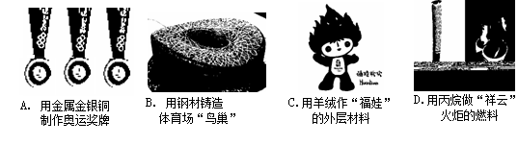 2．“博士伦”隐形眼镜洗液的主要成分是H₂O₂（双氧水）。下列说法正确的是 B
A．H₂O₂是由氢气和氧气组成的纯净物 B．H₂O₂是由双氧水分子构成
C．H₂O₂是由氢分子和氧分子构成的 D．H₂O₂是由两个氢元素和两个氧元素构成
3．小芳同学用连线的方式对某一主题知识进行如下归纳，其中有错误的一组是
A．性质与用途 B．生活常识
天然最硬的物质——镶玻璃刀头 防菜刀生锈——用湿布包起来
熟石灰呈碱性——改良酸性士壤 取暖防中毒——煤炉上放一壶水
C．元素与人体健康 D．环保与物质的利用
人体缺碘——甲状腺肿大 减少白色污染——使用可降解塑料
人体缺氟——易生龋牙 减少水质污染——禁止生产含磷洗衣粉
4．Fe 、Mg 、Al 三种金属分别跟稀盐酸充分反应，得到相同质量的氢气， 其原因是：①Fe、Mg、Al的质量相等，盐酸足量；②Fe、Mg、Al的质量比是56∶24∶27，盐酸足量；③Fe、Mg、Al的质量比是28∶12∶9，盐酸足量；④Fe、Mg、Al均为过量，所用盐酸的质量分数和质量都相同。你认为可能的原因是
A．③④ B．①② C．①③ D．②③
5．一辆客车夜晚行驶在公路上，发现油箱泄漏，车厢里充满了汽油的气味，这时应该采取的应急措施是
A．洒水降温溶解汽油蒸气 B．开灯查找漏油部位
C．让车内的人集中到车厢后部 D．打开所有车窗，严禁一切烟火，疏散乘客
6．科学家最近在-100℃的低温下合成了一种化合物X，此分子的模型为，其中每个代表一个碳原子，每个代表一个氢原子。下列说法中不正确的是
A．该分子的分子式为C₄H₅
B．该分子中碳元素的质量分数是93.75％
C．该分子中的氢原子与碳原子的个数比是4:5
D．等质量的该物质与甲烷相比，甲烷燃烧时消耗的氧气更多
7．有FeSO₄、CuSO₄的混合溶液，向其中投入一些锌粉，完全反应后得到一些固体沉淀。过滤，向沉淀中加入少量稀硫酸有气泡产生。对上述固体沉淀有下列说法，其中正确的是
①一定含有Zn ②一定含有Fe ③一定含有Cu ④可能含有Zn ⑤可能含有Fe ⑥可能含有Cu
A．①②③ B．②③④ C．③④⑤ D．①②④
8．由Na、S、O、H中的2种或3种元素组成4种化合物。甲能跟BaCl₂反应生成另外两种盐；乙能跟NaOH反应生成盐和水；丙能跟HCl反应生成盐和水；丁呈中性，跟CaO或CO₂化合生成碱或酸。则下列判断错误的是
A．甲可能是Na₂SO₄ B．乙一定是H₂SO₄
C．丙可能是NaOH D．丁一定是H₂O
9．将25g甲物质与5g乙物质发生反应，所得混合物中含有10g甲、11g丙，还有另一种物质丁。若甲、乙、丙、丁的相对分子质量分别为30、20、44、18，化学式分别表示为A、B、C、D，则下列化学方程式中正确的是
A．A + B == C + D B．A + 2B == 2C + D
C．2A + B == 2C + D D．2A + B == C + 2D
10．X、Y、Z、W、Q均为含氮的化合物，在一定条件下，将发生如下转换关系(未配平)
①X W+O₂ ②Z+Y+NaOH H₂O+W ③Y+SO₂ Z+SO₃
④Q+Y Z+H₂O ⑤X+Cu +H₂SO₄ Cu²⁺+Y+SO₄²⁻
这五种化合物中氮元素的化合价由高到低的顺序为
A．XYZWQ B．XZYQW C．XYWZQ D．WXZQY

请将选择题的答案填入以下表格中（否则无分）：
题号 | 1 | 2 | 3 | 4 | 5 | 6 | 7 | 8 | 9 | 10
答案

二、填空题（本题共41分）
11．（2分）中央电视台<<幸运52>>节目中有一道这样的题目, 根据左边提示猜测这是何种物质,请你在右边的横线上写出其化学式.
马踏飞燕
孔雀石
湿法冶金
金属导线
（1） ；
天安门华表
《石灰吟》
溶 洞
建筑材料
（2） 。

12．（ 7分） 已知A、B是常见的碱，甲、乙是常见的盐，C是一种常见的无色无味的气体。这几种物质间的转化关系如图所示。请回答：
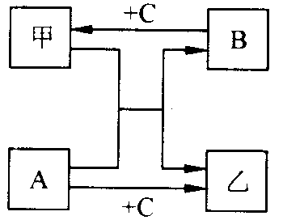
（1）下列物质的化学式：A 、B 、甲 ；
（2）写出甲与A反应的化学方程式
该反应的基本类型属于 ；
（3）若要测定B溶液酸碱度的大小，应选择（填序号） 。
①pH试纸 ②石蕊试液 ③酚酞试液

13.（6分）物质的量是一种新的物理量，其单位是摩尔（mol），1摩尔物质大约含有6.02×10²³个该物质的微粒。如1mol氢气含有6.02×10²³个H₂分子，含有2×6.02×10²³个H原子。据此回答：
（1）物质的量与物质的质量、物质的数量是 （填“相同”或“不同”）的物理量。
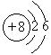
（2）1mol硝酸（HNO₃）中含有 个O原子。
（3）右图是氧原子的结构示意图，那么，1mol 氧气分子中含有 个电子。

14．(10分) （1）已知Fe 元素在化合物里通常显 +2或 +3价，因此Fe₃O₄可写成氧化物形式FeO· Fe₂O₃ ，或盐的形式Fe (FeO₂)₂ ,它属于偏铁酸盐。Pb 在化合物里显+2价或+4价，那么Pb₃O₄ 也可以写成 或 。
（2）在法庭医学分析上常用马氏砷法来证明受害者是否为砒霜（As₂O₃）中毒。用锌和盐酸与试样混合在一起，若试样中有砒霜，就会发生反应生成砷化氢（AsH₃）、氯化锌和水。写出该反应的化学方程式 ___________________________________________
（3）CO与 PdCl₂溶液反应产生黑色金属钯粉末，反应中有水参加，利用此反应可用氯化钯检测CO对大气的污染情况，此反应的化学方程式为 ______________________________
15．(８分) 有一包绿色粉末A，进行化学分析如下，将绿色粉末A加热得无色气体B，无色液体C和黑色固体D。（1）将气体B通入澄清石灰水，有白色沉淀E生成；（2） 将C滴到无水硫酸铜上，生成蓝色晶体F；（3）将氢气通过D并加热，有红色固体G生成，将稀硫酸加入盛有D的烧杯微热，D溶解，再加NaOH溶液，有蓝色 沉淀H生成。根据上述反应现象，推断：A、B、C、D、E、F、G、H各是什么物质，用化学式表示：
A____________B____________C____________D____________
E____________F____________G____________H____________
16．（8分）双氧水常用于消毒、漂白等，它是过氧化氢（H₂O₂）的水溶液。含过氧化氢30％的溶液以二氧化锰为催化剂可迅速分解出氧气： 2H₂O₂2H₂O＋O₂↑。现欲制干燥而又纯净的氧气，可采用如图装置：装置A中，锥形瓶内盛的是二氧化锰，分液漏斗内盛的是30％的过氧化氢溶液。
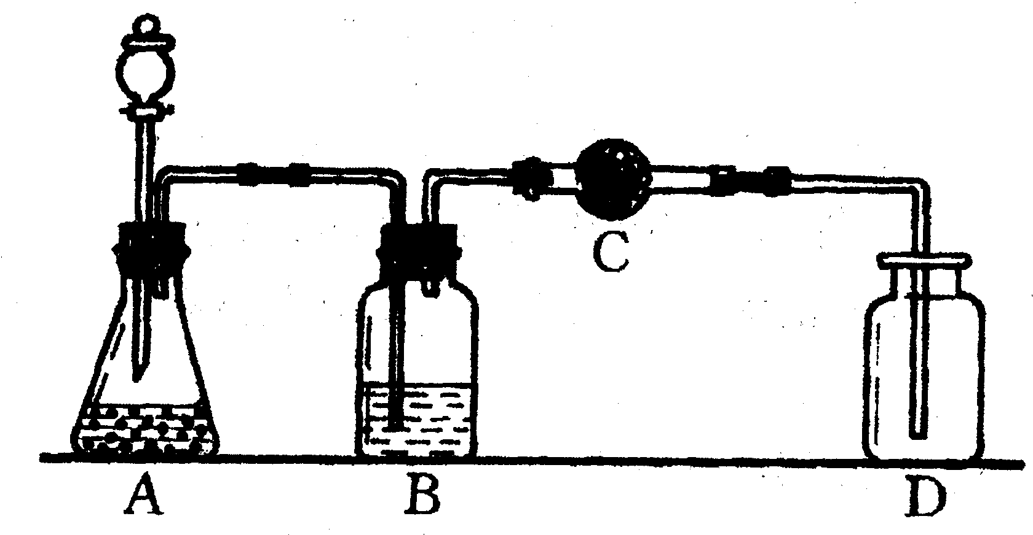
（1）装置B中的药品是________________，作用是 ______________________________ 。 （2）装置C可用来检验氧气是否干燥，则其中的药品是___________，证明氧气已干燥的现象是_____________________________。 （3）装置D中氧气是否集满的检验方法是_________________________________________。 （4）若改变装置A中的固体药品，此装置还可以制取___________气体。

三、计算题（本题共9分）
17．某同学用一定质量分数的Na₂CO₃ 溶液做“Na₂CO₃ + CaCl₂ == 2NaCl + CaCO₃↓”的实验。其五次实验结果如下表所示：
根据实验结果回答下列问题：
实验次数 | 氯化钙质量/g | 碳酸钠溶液的质量/g | 碳酸钙的质量/g
1 | 5.55 | 200 | 5
2 | 11.1 | 200 | 10
3 | 22.2 | 200 | 20
4 | 33.3 | 250 | 25
5 | 55.5 | 400 | X

⑴ 哪几次反应碳酸钠有剩余（填序号）_____________
⑵ 表中X的值是_________。
⑶ 试计算碳酸钠溶液中溶质的质量分数。

一、选择题（本题共20分）
题号 | 1 | 2 | 3 | 4 | 5 | 6 | 7 | 8 | 9 | 10
答案 | D | B | B | A | D | A | B | B | D | C

二、填空题（本题共41分）
11.(2分) Cu、CaCO₃
12．（ 7分） Ca(OH)₂; NaOH; Na₃CO₃ Na₃CO₃ + Ca(OH)₂ === CaCO₃↓+ 2NaOH
复分解反应; ①
13. （6分）（1）不同 （2） 3×6.02×10²³ （3）8×2×6.02×10²³
14．（10分）（1）2PbO·PbO₂ ，Pb₂PbO₄
（2）6Zn + 12HCl + As₂O₃ = 2AsH₃ + 6ZnCl₂ + 3H₂O
（3）CO + PdCl₂ + H₂O = 2HCl + Pd +CO₂
15．（8分）A．Cu₂(OH)₂CO₃ B．CO₂ C．H₂O D．CuO
E．CaCO₃ F．CuSO₄·5H₂O G．Cu H．Cu(OH)₂
16．（8分）（1）浓H₂SO₄；除去中的水（干燥O₂）
（2）无水硫酸铜；干燥管中药品不变蓝色
（3）用带火星的木条靠近集气瓶口，若木条复燃，证明O₂已集满
（4）CO₂

三、计算题（本题共9分）
17．（9分） （1）1，2 （2）40 （3）10.6%

